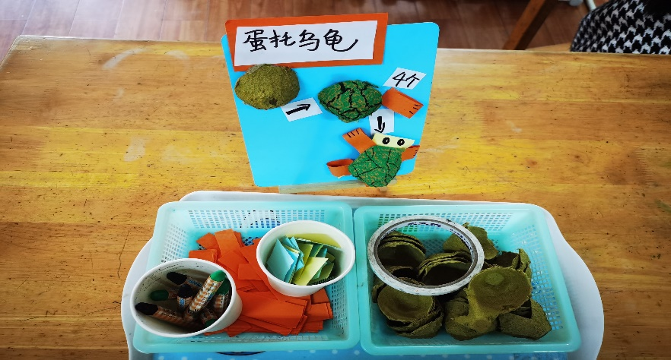

活动名称：蛋托乌龟

活动目标：

1.增加幼儿对环保材料的认知和利用。

2.引导幼儿学会观察、认识乌龟的身体架构。

3.能够懂得废物利用、节约资源。

活动准备：蛋托、彩色卡纸、剪刀、记号笔、双面胶

活动过程：

一、活动导入。

引导幼儿回忆蛋托的出处、来源。

二、开展活动。

（1）师：有个小动物很想看看自己和蛋托有多像，请你们来说一说吧。

（2）师：看来，你们都是一个个观察小能手，那我们来看看，教室里有没有小魔法师，能让蛋托变成小乌龟？

（3）请小朋友自由发言，阐述材料的作用。

（4）老师演示蛋托乌龟的制作方法，幼儿学习。

（5）小组游戏，请幼儿自己试一试。

三、活动结束。

师：你们的乌龟完成了吗？请相互分享一下吧！

四、活动延展。

请幼儿回家找找其他可利用材料，进行相关手工制作。